Изменения в оплате больничных в 2013 году
Итак, для того, чтобы правильно рассчитать больничные в 2013 году, всем работодателям, а также работникам, которым согласно с российским законодательством положены больничные в случае их нетрудоспособности, важно учитывать, что с 1 января 2013 года больничные в России будет оплачивать не работодатель, а Фонд социального страхования. До этого, больничные был обязан оплачивать работодатель, а затем, отчитываться о выплаченных средствах перед ФСС, который засчитывал эти деньги в счет уплаты обязательных взносов.
Также напоминаем, что с 1 января 2012 года произошли серьезные изменения в порядке расчета больничного, а также изменен порядок заполнении больничного листа. Теперь, за расчетный период берутся два календарных года, которые предшествовали болезни работника. Для определения среднедневного заработка, следует всю начисленную сумму за расчетный период разделить на 730.
Трудовым законодательством Российской Федерации также установлено, в каких размерах должны выплачиваться пособия по временной трудоспособности:
- застрахованные лица, имеющие страховой стаж 8 и более лет получают выплаты в размере 100% от среднего заработка;
- застрахованные лица, имеющие страховой стаж от 5 до 8 лет, получают выплаты в размере 80% от среднего заработка;
- застрахованные лица, имеющие страховой стаж до 5 лет, получают выплаты в размере 60% от среднего заработка.

Как рассчитать больничный, если гражданин ранее не работал или имел статус безработного?
Согласно действующему законодательству, при расчете среднего заработка для пособия по временной нетрудоспособности суммы пособия по безработице не учитываются. Если работником не представлена справка с прежнего места работы о его заработке за последние 2 календарных года, то средний заработок для расчета больничных будет рассчитываться исходя из МРОТ за те месяцы расчетного периода, когда он не состоял на учете в службе занятости. Для расчета больничного листа из МРОТ, должно быть соблюдено одно из следующих условий:
• заработок за месяц меньше чем МРОТ;
• страховой стаж работника меньше 6 месяцев;
• у работника не было начислений за два расчетных года.

Пример расчета больничного листа в 2013 году
Работник Сидорова отработала в организации 5 лет, ее страховой стаж составил 6 лет, а общая сумма начисленной заработной платы за два последних календарных года - 600000 руб. Она находилась на больничном 14 дней.
Рассчитываем среднедневной заработок: 600000/730=821,9 рублей. Учитывая то, что страховой стаж работника 6 лет, то ей оплачивается 80% от заработка: 821,9 *80%= 684,9 рубля. Таким образом, сумма пособия по временной нетрудоспособности в этом случае равна: 684,9*14= 9588 рублей.

Образец заполнения больничного листа в 2013 году
Вы можете также скачать прямо с нашего сайта образец заполнения больничного листа, который актуален и в 2013 году.

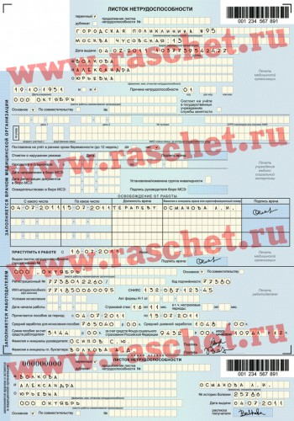
Источник: Как рассчитать больничный в 2013 году сайт bs-life.ru

